Tiếng Việt: ÔN TẬP GIỮA HỌC KÌ II (Tiết 1)
Tiết 183
Thứ Hai ngày 17 tháng 3 năm 2025

I. YÊU CẦU CẦN ĐẠT
- Ôn luyện đọc thành tiếng, đọc hiểu văn bản.
- Hình thành và phát triển năng lực ngôn ngữ và năng lực văn học.
- Năng lực giao tiếp: Trao đổi, thảo luận để thực hiện các nhiệm vụ học tập.
- Năng lực giải quyết vấn đề và sáng tạo: Sử dụng các kiến thức đã học ứng dụng vào thực tế, tìm tòi, phát hiện giải quyết nhiệm vụ trong cuộc sống.
- Năng lực tự chủ, tự học: Tự giác học tập, tham gia vào các hoạt động.
- Phẩm chất chăm chỉ: Có ý thức tự suy nghĩ tìm tòi sáng tạo trong học tập và cuộc sống.
- Phẩm chất trách nhiệm: Có ý thức tự giác trong học tập, biết yêu nước, yêu thiên nhiên; có tấm lòng nhân ái.
II. ĐỒ DÙNG DẠY HỌC
1. Giáo viên:
- Phiếu cho HS bắt thăm đoạn đọc và câu hỏi.
2. Học sinh:
- SGK Tiếng việt 4 - tập 2.
III. HOẠT ĐỘNG DẠY HỌC
TG | HOẠT ĐỘNG CỦA GIÁO VIÊN | HOẠT ĐỘNG CỦA HỌC SINH
3 phút | 1. Hoạt động: Hoạt động mở đầu:
 | - GV hỏi:  Học kì 2 em được học chủ điểm nào?  - Em nắm được gì qua các chủ điểm đó?  - GV nhận xét.  - GV dẫn dắt giới thiệu vào bài học: Ôn tập giữa kì II. | - HS nêu:  Học 2 chủ điểm: Cuộc sống mến yêu; Việt Nam quê hương em  HS nêu theo hiểu biết (biết một số cảnh đẹp quê hương, biết thông tục truyền thống, nguồn gốc bánh chưng, bánh giầy,...)  - HS lắng nghe.
20 phút | 2. Hoạt động: Luyện tập và thực hành.  * Hoạt động 1: Ôn đọc luyện đọc thành tiếng và đọc hiểu
 | Bài 1:  - GV gọi HS đọc yêu cầu bài tập 1.  - HS bắt thăm theo nhóm 4, đọc thành tiếng một đoạn trong bài và trả lời câu hỏi về nội dung đoạn đọc.  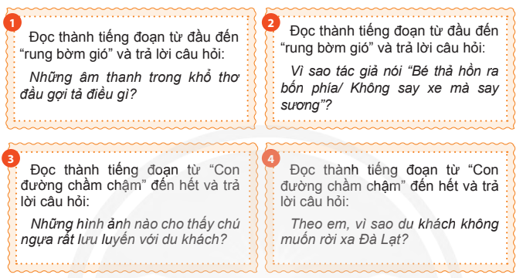  - GV gọi HS nhận xét, GV nhận xét.  - GV tổ chức cho HS thi đọc thành tiếng một đoạn trong bài và trả lời câu hỏi về nội dung đoạn đọc trước lớp.  - GV nhận xét phần đọc và trả lời câu hỏi. | - HS đọc.  - Nhóm 4 hoặc HS bắt thăm, đọc thành tiếng một đoạn và trả lời câu hỏi về nội dung đoạn đọc trong bài “Leng keng Đà Lạt”.  - HS nghe bạn và GV nhận xét.  - Một số HS thi đọc thành tiếng một đoạn trong bài và trả lời câu hỏi về nội dung đoạn đọc trước lớp.  - HS nghe bạn và GV nhận xét phần đọc và trả lời câu hỏi bằng bông hoa cảm xúc.
10 phút | 3. Vận dụng.  Hoạt động 2: Chia sẻ về bài đọc.
 | - HS xác định yêu cầu của BT 2.  - GV yêu cầu HS trao đổi trong nhóm nhỏ, nói về điều mà âm thanh tiếng lục lạc mở đầu và kết thúc bài thơ gợi lên và giải thích vì sao (Gợi ý: Âm thanh gợi lên tình cảm yêu mến, lưu luyến không muốn chia tay Đà Lạt của du khách, tình cảm quý mến du khách của con ngtrời và thiên nhiên Dà Lạt Âm thanh tiếng chuông xuyên suốt bài thơ vừa gợi cảm giác trọn vẹn dù đầy trước sau, vừa gợi vẻ đẹp thanh bình yên ả và tình cảm hư luyến,...)  - GV gọi 1 − 2 HS chia sẻ trước lớp.  - GV nhận xét, đánh giá hoạt động. | - HS đọc.  - HS trao đổi trong nhóm nhỏ theo gợi ý.  - 1 − 2 HS chia sẻ trước lớp.  - HS nghe bạn và nhận xét.
2 phút | * Hoạt động nối tiếp:
 | - GV nhận xét, đánh giá hoạt động và tổng kết tiết ôn tập.  - Dặn HS về nhà luyện viết thêm và chuẩn bị bài cho tiết học sau. | - Lắng nghe.  - Theo dõi.
IV. ĐIỀU CHỈNH SAU BÀI DẠY:
................................................................................................................................
................................................................................................................................
................................................................................................................................

